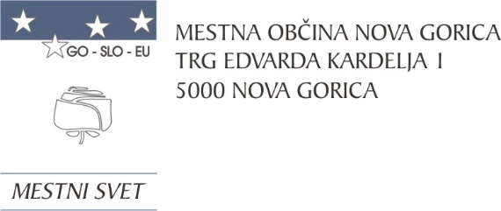
Na podlagi 24. člena Zakona o stvarnem premoženju države in samoupravnih lokalnih skupnosti (Uradni list RS, št. 11/18 in 79/18) in 19. člena Statuta Mestne občine Nova Gorica, (Uradni list RS št. 13/12, 18/17, 18/19) je Mestni svet Mestne občine Nova Gorica na seji dne 16. februarja 2023 sprejel naslednji

S K L E P

1.

Sprejme se Načrt ravnanja z nepremičnim premoženjem Mestne občine Nova Gorica za leto 2023.

2.

Načrt ravnanja z nepremičnim premoženjem Mestne občine Nova Gorica za leto 2023 vsebuje Načrt pridobivanja nepremičnega premoženja Mestne občine Nova Gorica za leto 2023, naveden v Obrazcu št.1, in Načrt razpolaganja z nepremičnim premoženjem Mestne občine Nova Gorica za leto 2023, naveden v Obrazcih 2a,2b,2c.

3.

Priloge iz prejšnje točke tega sklepa so sestavni del tega sklepa.

4.

Ta sklep začne veljati z dnem uveljavitve Odloka o proračunu Mestne občine Nova Gorica za leto 2023.

Številka: 4780-0006/2023-3
Nova Gorica, dne 16. februarja 2023
Samo Turel
ŽUPAN

